Traitement et analyse statistique des données de forage
Résumé
Ce chapitre porte sur la préparation des données de forage avant l’analyse spatiale et l’estimation des ressources. Avant d’utiliser les teneurs dans un modèle, il faut d’abord s’assurer que les forages sont bien positionnés, que leurs déviations sont prises en compte et que les intersections avec les zones minéralisées sont correctement définies. On verra aussi comment préparer les analyses pour qu’elles puissent être utilisées dans les étapes suivantes. Cela inclut notamment la création de composites, le traitement des données échantillonnées de façon non uniforme et le dégroupement spatial. L’objectif est de comprendre comment ces choix influencent les statistiques, les variogrammes et, éventuellement, l’estimation des ressources. Des ateliers interactifs accompagnent le chapitre pour tester ces notions directement sur des données de forage et voir leur effet sur la qualité du jeu de données.
Table des matieres

 Objectifs d’apprentissage
À la fin de ce chapitre, l’étudiant devrait être en mesure de :
- décrire la géométrie d’un forage et convertir les mesures de déviation en coordonnées cartésiennes ;
- déterminer les intersections entre les forages et les zones minéralisées ;
- préparer un jeu de données de forage pour l’analyse statistique et spatiale ;
- réaliser une analyse exploratoire des données à partir de statistiques simples, d’histogrammes et de graphiques de corrélation ;
- comprendre le rôle des composites et régulariser les teneurs sur un support constant ;
- reconnaître l’effet d’un échantillonnage spatial non uniforme et appliquer des méthodes de débiaisement ou de dégroupement ;
- identifier les principales sources d’erreur dans la chaîne de traitement des données de forage et comprendre leur effet sur l’estimation des ressources.

 Référence
Ce chapitre s’appuie principalement sur le livre suivant : Geostatistical reservoir modeling Pyrcz, M. J., & Deutsch, C. V. (2014). Geostatistical reservoir modeling. Oxford University Press.

1 De l’échantillon à la base de données
Les chapitres précédents ont montré comment une donnée minière est produite : choix d’une méthode d’échantillonnage, préparation de l’échantillon, analyse chimique, contrôle QA/QC et, au besoin, mesure de propriétés complémentaires comme la densité. À cette étape, les teneurs existent, mais elles ne sont pas encore prêtes à être utilisées directement pour l’estimation des ressources.
Pour qu’une teneur soit exploitable, elle doit être replacée dans son contexte spatial. Une valeur analytique n’a de sens que si l’on connaît sa position, la longueur de l’intervalle qu’elle représente, l’orientation du forage, le domaine géologique auquel elle appartient et le protocole qui a mené à sa production. Deux échantillons ayant la même teneur ne portent donc pas nécessairement la même information s’ils proviennent de supports différents, de zones géologiques distinctes ou de secteurs échantillonnés avec des densités très différentes.
Ce chapitre se situe donc à l’étape de préparation des données de forage. L’objectif est de transformer des informations brutes — collets, mesures de déviation, intervalles analysés, lithologies, densités et teneurs — en une base de données cohérente, vérifiable et utilisable pour l’analyse statistique et géostatistique.
Cette étape est importante, parce que les données de forage ne sont pas réparties au hasard dans le gisement. Les forages sont souvent plus nombreux dans certaines zones, surtout là où l’on cherche à mieux définir la minéralisation. Si on calcule directement les statistiques à partir des données brutes, ces zones peuvent donc prendre trop de poids.
Par exemple, si beaucoup de forages sont concentrés dans une zone riche, cette zone va compter trop fort dans les statistiques. La moyenne calculée à partir des données brutes peut alors être trop élevée par rapport à l’ensemble du gisement. Ce n’est pas forcément un problème d’analyse en laboratoire. C’est surtout un problème de répartition des données. Avant l’estimation, il faut donc corriger cet effet autant que possible, notamment avec les composites et le dégroupement.
Dans ce chapitre, nous verrons comment préparer les données de forage avant l’estimation des ressources. Les principales étapes abordées sont : la géométrie des forages et les systèmes de coordonnées, le calcul des trajectoires à partir des mesures de déviation, l’intersection avec les zones minéralisées, l’analyse exploratoire spatiale, la régularisation des teneurs par composites, le débiaisement et le dégroupement des données, ainsi que les principales sources d’erreur susceptibles de se propager au modèle de ressources.

2 Géométrie des forages et systèmes de coordonnées
Avant de calculer des statistiques ou d’estimer des ressources, il faut d’abord être capable de positionner correctement les données dans l’espace. Un forage n’est pas seulement une succession d’intervalles analysés : c’est un objet géométrique qui possède un point de départ, une orientation, une trajectoire et une position dans un système de coordonnées.
Cette section présente les notions de base nécessaires à la description des forages, des structures géologiques et des intersections entre les forages et les zones minéralisées.

2.1 Orientation spatiale : plans et droites
En géologie minière, plusieurs objets sont décrits à l’aide de plans et de droites. Une faille, un contact lithologique ou une zone minéralisée peut être représentée par un plan. Un forage, une linéation ou l’intersection de deux plans peuvent être représentés par des droites.
Pour positionner correctement les forages et les structures géologiques dans l’espace, il faut distinguer deux types d’orientation : celle des plans et celle des droites.
Un plan géologique, comme une faille, un contact lithologique ou une zone minéralisée tabulaire, est généralement décrit par deux paramètres : sa direction et son pendage. La direction, ou azimut, indique l’orientation horizontale du plan, entre $0^{∘}$ et ${360}^{∘}$. Le pendage indique l’inclinaison du plan par rapport à l’horizontale. Il est mesuré vers le bas, avec une valeur comprise entre $0^{∘}$ et ${90}^{∘}$.
Une droite, par exemple un forage, une linéation ou l’intersection de deux plans, se décrit avec un azimut et une plongée. L’azimut donne la direction de la droite en vue en plan. La plongée indique plutôt son inclinaison par rapport à l’horizontale. Elle est généralement mesurée vers le bas, entre $0^{∘}$ et ${90}^{∘}$.
Cette distinction est importante, car les conventions géologiques ne sont pas toujours exprimées dans le même sens que les coordonnées cartésiennes utilisées dans les modèles miniers. En géologie, le pendage et la plongée sont orientés vers le bas. En revanche, dans un système cartésien main droite, on adopte les conventions suivantes :
- $x$ augmente vers l’est ;
- $y$ augmente vers le nord ;
- $z$ augmente vers le haut.
Il faut donc être attentif au signe de la composante verticale lorsqu’on convertit une orientation géologique en vecteur cartésien. Une direction qui plonge vers le bas aura une composante $z$ négative dans un système où l’axe $z$ positif pointe vers le haut.

2.2 Vecteurs, plans et intersections
Les calculs géométriques qui suivent reposent sur quelques outils d’algèbre linéaire : la conversion d’un azimut et d’une plongée en vecteur cartésien (cosinus directeurs), la représentation d’un plan par son pôle (son vecteur normal) et son équation implicite, le produit vectoriel pour obtenir une droite d’intersection, et le produit scalaire pour mesurer un angle. Ces notions, ainsi que les conversions entre conventions d’orientation, sont développées dans l’annexe d’algèbre linéaire ; nous n’en rappelons ici que les résultats utiles au traitement des forages.
Dans un système où l’axe $x$ pointe vers l’est, l’axe $y$ vers le nord et l’axe $z$ vers le haut, un vecteur de direction défini par un azimut $α$ et une plongée $γ$ s’écrit :
$$\left\{\begin{matrix}a=cos\left(γ\right)sin\left(α\right) \\ b=cos\left(γ\right)cos\left(α\right) \\ c=−sin\left(γ\right)\end{matrix}\right.$$
où $a$, $b$ et $c$ sont les composantes selon les axes $x$, $y$ et $z$. Le signe négatif devant $sin\left(γ\right)$ vient du fait que la plongée est mesurée vers le bas, alors que l’axe $z$ positif est orienté vers le haut : une droite qui plonge vers le bas possède donc une composante verticale négative.
Pour utiliser un plan dans un calcul, il est souvent plus pratique de le représenter par son pôle, c’est-à-dire le vecteur normal au plan. Plutôt que de manipuler toute la surface, on travaille alors avec une seule direction, perpendiculaire au plan. Le pôle d’un plan d’azimut $α$ et de pendage $γ$ a pour orientation :
$$α_{\text{pôle}}=α−{90}^{∘} \text{et} γ_{\text{pôle}}={90}^{∘}−γ$$
en suivant la convention de l’annexe (pôle orienté vers le bas). Une fois converti en coordonnées cartésiennes $\left(a,b,c\right)$ par les relations précédentes, ce pôle permet d’écrire l’équation du plan :
$$ax+by+cz+d=0$$
où $\left(a,b,c\right)$ est le vecteur normal, $d$ une constante qui positionne le plan dans l’espace, et $\left(x,y,z\right)$ les coordonnées d’un point du plan. Le pôle définit l’orientation du plan, et $d$ sa position. Si un point vérifie l’équation, il appartient au plan ; sinon, il se situe d’un côté ou de l’autre de celui-ci.
Enfin, la droite d’intersection de deux plans, par exemple une faille et un contact lithologique, a pour direction le produit vectoriel de leurs pôles $n_{1}$ et $n_{2}$ :
$$u=n_{1}×n_{2}$$
La construction explicite du produit vectoriel et du produit scalaire est donnée dans l’annexe d’algèbre linéaire.

3 Systèmes de coordonnées
Les données de forage peuvent être exprimées dans différents systèmes de coordonnées. Le choix du système dépend du contexte : localisation régionale, modélisation géologique, planification minière ou estimation géostatistique.
Pour éviter les erreurs, il est essentiel de bien documenter le système utilisé, les unités, les transformations appliquées et la convention retenue pour l’axe vertical.

3.1 Coordonnées géographiques et projections
Les données de terrain sont souvent référencées initialement à l’aide de coordonnées géographiques : latitude, longitude et altitude. Ces coordonnées sont utiles pour localiser un site à l’échelle régionale, mais elles ne sont pas idéales pour les calculs géométriques ou géostatistiques, car elles sont exprimées en degrés.
Pour les traitements spatiaux, on utilise plutôt un système de coordonnées projetées, exprimé en mètres. Le système le plus courant est le système UTM (Universal Transverse Mercator).
Le système UTM divise la Terre en 60 fuseaux de $6^{∘}$ de longitude chacun. À l’intérieur d’un fuseau, les positions sont exprimées à l’aide de deux coordonnées principales :
- l’abscisse (easting), mesurée vers l’est ;
- l’ordonnée (northing), mesurée vers le nord.
L’abscisse est calculée par rapport au méridien central du fuseau, avec un décalage de 500 000 m afin d’éviter les valeurs négatives. L’ordonnée est mesurée à partir de l’équateur, avec un décalage supplémentaire dans l’hémisphère sud.
L’UTM reste une projection, donc elle n’est pas parfaite partout. Plus on s’éloigne du méridien central du fuseau, plus la distorsion d’échelle augmente. Un gisement situé près d’une limite de fuseau peut aussi se retrouver à cheval entre deux fuseaux. Pour un site minier, on préfère donc souvent travailler avec un système de coordonnées local, mieux adapté à l’échelle du projet.

3.2 Système de coordonnées local
En contexte minier, on utilise souvent un système de coordonnées local. Ce système est généralement aligné avec l’orientation principale du gisement ou des infrastructures minières.
Un système local peut être défini par :
- une origine locale ;
- une rotation par rapport au nord géographique ou au système UTM ;
- parfois un facteur d’échelle ;
- une convention particulière pour l’axe vertical.
Un système local est souvent plus pratique lorsque le corps minéralisé n’est pas aligné avec les axes est-nord. On peut, par exemple, orienter un axe dans la direction principale de la minéralisation. Les sections, les plans et le modèle de blocs deviennent alors plus faciles à lire et à construire.
Par contre, il faut bien documenter ce système local. On doit savoir comment passer des coordonnées locales aux coordonnées réelles, et faire l’inverse au besoin. Sinon, on peut rapidement introduire des erreurs de positionnement.

3.3 Altitude, élévation et profondeur mesurée
En forage, il faut distinguer deux types de coordonnées verticales.
La première est l’altitude, ou élévation. Elle est mesurée vers le haut à partir du niveau de la mer ou d’un datum local. C’est cette coordonnée qui est généralement utilisée dans les modèles de blocs, les cartes topographiques et les modèles 3D.
La seconde est la profondeur mesurée, souvent notée measured depth ou MD. Elle correspond à la distance mesurée le long du trou de forage à partir du collet. Les carottes, les descriptions lithologiques et les analyses chimiques sont généralement référencées en profondeur mesurée.
Ces deux mesures ne sont pas équivalentes. Si un forage est vertical, la profondeur mesurée correspond directement à une variation d’altitude. Mais si le forage est incliné ou dévié, la profondeur mesurée suit la trajectoire du trou et ne correspond pas directement à une distance verticale.
La conversion entre profondeur mesurée et coordonnées cartésiennes $\left(x,y,z\right)$ nécessite donc de connaître la trajectoire du forage, notamment à partir des mesures de déviation.

4 Calculs géométriques utiles
Une fois les forages et les structures géologiques représentés dans un système de coordonnées cohérent, plusieurs calculs simples deviennent possibles. Deux calculs reviennent souvent dans la préparation des données : la distance entre un point et un plan, et l’intersection entre un forage et un plan.

4.1 Distance entre un point et un plan
Ce calcul permet de mesurer la distance entre un point et une surface géologique, par exemple une faille, un contact lithologique ou une zone minéralisée. Le point peut correspondre à un collet, à un échantillon ou à un bloc du modèle.
Si le plan est défini par l’équation $ax+by+cz+d=0$ et que le point a pour coordonnées $\left(x_{0},y_{0},z_{0}\right)$, la distance perpendiculaire est donnée par :
$$D=\frac{\left|ax_{0}+by_{0}+cz_{0}+d\right|}{\sqrt{a^{2}+b^{2}+c^{2}}}$$
Le dénominateur tient compte du fait que le pôle $\left(a,b,c\right)$ n’est pas nécessairement de norme 1 ; lorsqu’il est normé, l’expression se réduit à $D=\left|ax_{0}+by_{0}+cz_{0}+d\right|$.

4.2 Intersection d’un forage avec un plan
Ce calcul permet de localiser le point où un forage croise une zone minéralisée, une faille ou un contact. On décrit la trajectoire du forage par la droite $P\left(t\right)=P_{0}+t u$, où $P_{0}$ est le collet, $u$ le vecteur directeur et $t$ la position le long du forage. En reportant $P\left(t\right)$ dans l’équation du plan et en isolant $t$ :
$$t=−\frac{ax_{0}+by_{0}+cz_{0}+d}{au_{x}+bu_{y}+cu_{z}}$$
Si le dénominateur est nul, le forage est parallèle au plan et il n’y a pas d’intersection unique. Sinon, le point d’intersection est $P\left(t\right)=P_{0}+t u$. Lorsque $u$ est unitaire, $\left|t\right|$ correspond directement à la distance parcourue le long du forage, qui peut ensuite être convertie en profondeur mesurée pour relier l’intersection géologique aux intervalles de la base de données. Le détail de cette construction, ainsi que le calcul de l’angle d’obliquité et de l’épaisseur vraie de l’intercept, figure dans l’annexe d’algèbre linéaire.

5 Déviation des forages et levé
Lors de l’estimation des ressources et des réserves minérales, il est nécessaire de connaître la localisation exacte $\left(x,y,z\right)$ des teneurs afin d’interpoler les données non observées. Cependant, il n’est pas rare que les forages dévient, modifiant les coordonnées initialement prévues. Il faut alors assurer le suivi des déviations et en mesurer l’orientation et la direction (i.e., azimut et plongée) afin de corriger les coordonnées.

5.1 Mise en contexte
La déviation d’un trou de forage dépend de la nature des roches traversées, de la technique de forage utilisée, ainsi que de sa profondeur et de son inclinaison initiale. Si le trou est foré parallèlement à la schistosité ou à la structure naturelle de la roche, il tendra à suivre les plans de faiblesse (p. ex., d’une roche dure à une roche molle). En revanche, s’il est foré à un angle plus élevé, il tendra à se dévier perpendiculairement à ces plans de faiblesse (p. ex., d’une roche molle à une roche dure). Ces deux cas typiques sont illustrés à la Figure 1.
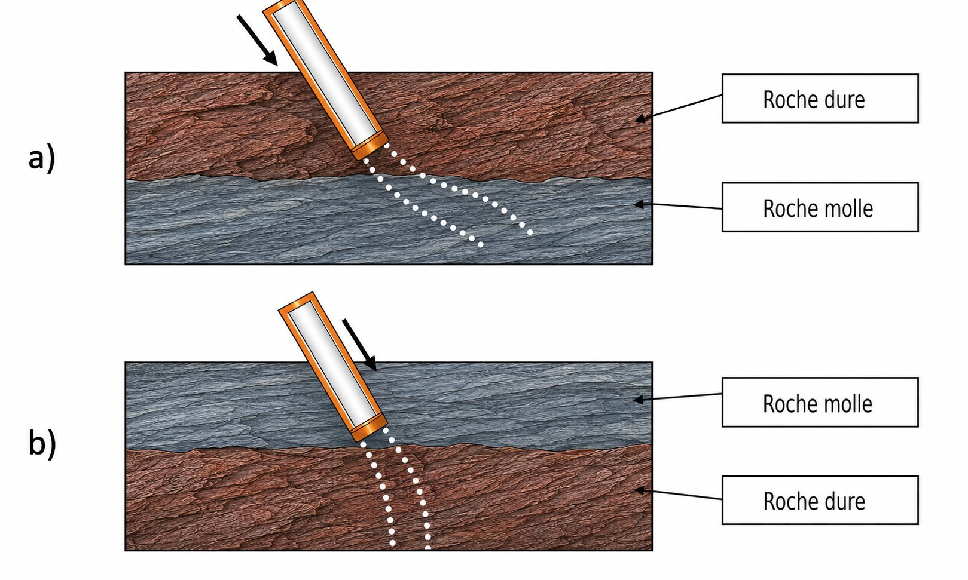
(a) Déviation typique simplifiée
Figure 1
Un exemple célèbre illustrant l’importance de la mesure des déviations est celui de la mine de Louvicourt. Les forages ont dévié de manière significative et l’arpentage a été mal réalisé. En conséquence, une forte surestimation des réserves minérales a été constatée. La minière pensait disposer d’une veine minéralisée de plus de 40 Mt, ce qui permettait d’envisager une durée de vie de la mine de 25 ans, mais la réalité était tout autre. Les réserves se sont avérées d’environ 15 Mt (une diminution de 25 Mt), avec une durée de vie réduite à seulement 10 ans.
La Figure 2 illustre cette problématique. Les ingénieurs croyaient avoir affaire à une veine dont la longueur correspondait à la ligne rose, avec des forages supposés non déviés (lignes bleues). Cependant, les forages ont en réalité présenté des déviations importantes (lignes noires), et la longueur réelle de la minéralisation est beaucoup plus courte (ligne rouge). On observe clairement une surestimation de la longueur de la veine minéralisée.
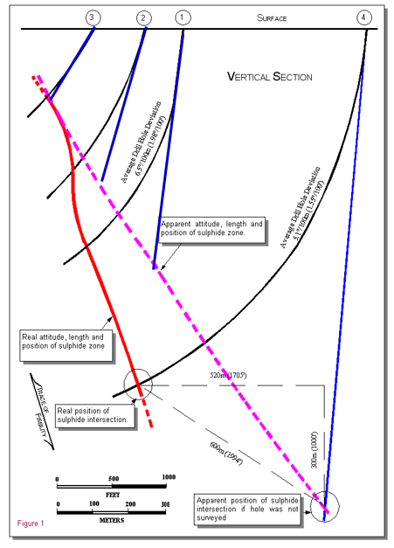
Figure 2: Impact des déviations non prises en compte

5.2 Suivi des déviations
Pour estimer correctement les tonnages et les teneurs, il faut connaître avec précision la position des échantillons dans l’espace. Une teneur n’est pas seulement associée à une profondeur le long du forage : elle doit être convertie en coordonnées cartésiennes $\left(x,y,z\right)$ pour être utilisée dans un modèle géostatistique.
Pour y parvenir, il faut d’abord connaître la position du collet du forage. Cette position doit être levée avec précision et intégrée au système de coordonnées approprié. Ensuite, il faut reconstruire la trajectoire du trou à partir des mesures de déviation. Un forage est rarement parfaitement droit. Il peut dévier en fonction de la profondeur, de l’inclinaison initiale, de la méthode de forage et des roches rencontrées.
Le levé des collets de forage est généralement réalisé à l’aide d’une station totale ou d’un GPS de haute précision. Les coordonnées obtenues doivent être intégrées dans un système de référence unique, afin d’éviter les erreurs de positionnement entre les forages, la topographie et le modèle géologique. Les altitudes des collets doivent aussi être comparées à la topographie locale ; un écart de plus d’une demi-hauteur de gradin, soit environ 2 m, est généralement considéré comme problématique et peut indiquer une erreur de levé ou de saisie.
Les déviations sont mesurées à différentes profondeurs de forage. Selon le contexte, on peut utiliser des instruments magnétiques, des gyroscopes ou des mesures de type single-shot ou multi-shot. Ces mesures fournissent l’azimut et l’inclinaison du trou. On peut ensuite reconstruire la trajectoire du forage en 3D et replacer correctement les intervalles échantillonnés.
Il faut faire attention, car un forage peut dévier bien plus qu’on ne le pense. C’est souvent le cas pour les forages inclinés, profonds ou réalisés dans des roches aux propriétés très variables. La trajectoire peut être influencée par les contrastes de dureté, les plans de faiblesse ou certaines structures géologiques. Les instruments magnétiques peuvent également être perturbés par des minéraux tels que la magnétite ou la pyrrhotite. Dans certains cas, il faut aussi corriger les azimuts en tenant compte de la déclinaison magnétique.
Si les déviations ne sont pas correctement suivies, un intervalle minéralisé peut être placé au mauvais endroit dans le modèle. L’erreur peut atteindre plusieurs mètres. Ce n’est donc pas seulement un détail de traitement des données : cela peut modifier l’interprétation géologique et influencer directement l’estimation des ressources.

5.3 Méthode de calcul des déviations
Pour utiliser les données de forage dans un modèle 3D, il faut passer des profondeurs mesurées le long du trou à des coordonnées $\left(x,y,z\right)$. Cette étape s’appelle le désondage, ou desurveying.
Au départ, les analyses sont seulement placées selon leur profondeur dans le forage. Par exemple, un intervalle peut se trouver entre 120 m et 150 m le long du trou. Cette information indique où il se situe dans le forage, mais pas exactement où il se trouve dans l’espace. Si le forage est incliné ou s’il dévie avec la profondeur, l’intervalle ne sera pas directement sous le collet. Il faut donc reconstruire la trajectoire du trou pour placer correctement les échantillons dans le modèle.
Le désondage utilise donc les mesures de déviation prises le long du forage. Ces mesures indiquent l’azimut et l’inclinaison du trou à différentes profondeurs. À partir de ces informations, il devient possible de reconstruire la trajectoire du forage et de calculer la position du centre de chaque composite.
Point de mesure | Azimut | Inclinaison
Collet | ${103}^{∘}$ | ${53}^{∘}$
40 m | ${107}^{∘}$ | ${58}^{∘}$
100 m | ${120}^{∘}$ | ${65}^{∘}$
120 m | ${135}^{∘}$ | ${72}^{∘}$
Dans cet exemple, l’orientation du forage est connue au collet, puis à 40 m, 100 m et 120 m de profondeur. Ces mesures permettent d’interpoler la trajectoire du trou entre les points mesurés. On peut ensuite calculer les coordonnées $\left(x,y,z\right)$ du centre d’un composite, par exemple un intervalle situé autour de 150 m de profondeur.
Plusieurs méthodes permettent d’effectuer ce calcul. Les plus utilisées dans les logiciels miniers sont la méthode de la courbure minimale et la méthode d’équilibre tangentielle. La différence tient à la façon d’interpoler la trajectoire entre deux stations : la méthode d’équilibre tangentielle relie les stations par des segments rectilignes, tandis que la courbure minimale les relie par un arc de cercle, ce qui suit mieux une trajectoire courbe. La courbure minimale est souvent présentée comme la plus précise des deux dans la littérature sur le forage directionnel (à confirmer). Dans la suite, nous utiliserons la méthode d’équilibre tangentielle, car elle est simple à appliquer et permet de bien comprendre le principe du désondage.

5.4 Méthode d’équilibre tangentielle (Balanced Tangential Method)
La méthode d’équilibre tangentielle est utilisée pour calculer les coordonnées 3D d’un forage à partir des mesures de déviation. Elle suppose que la moitié de la distance mesurée (Measured Depth, ou $MD/2$) suit l’orientation du point supérieur (azimut, inclinaison), et que l’autre moitié suit l’orientation du point inférieur. Cela implique que l’on doit identifier le point médian entre deux points de mesure. Prenons l’exemple précédent. La première section, allant de 0 m à 40 m, comprendra deux déviations de 20 m chacune : l’une avec l’inclinaison et l’azimut du collet, l’autre avec l’azimut et l’inclinaison mesurés à 40 m.
Les formules utilisées pour calculer les coordonnées $x$, $y$ et $z$ sont les suivantes :
$$\begin{matrix}Δx & =\frac{MD}{2}⋅sin\left(I_{1}\right)⋅sin\left(Az_{1}\right)+\frac{MD}{2}⋅sin\left(I_{2}\right)⋅sin\left(Az_{2}\right) \\ Δy & =\frac{MD}{2}⋅sin\left(I_{1}\right)⋅cos\left(Az_{1}\right)+\frac{MD}{2}⋅sin\left(I_{2}\right)⋅cos\left(Az_{2}\right) \\ Δz & =\frac{MD}{2}⋅cos\left(I_{1}\right)+\frac{MD}{2}⋅cos\left(I_{2}\right)\end{matrix}$$
Dans ces équations, $MD$ représente la distance mesurée entre deux points de déviation. $I_{1}$ et $Az_{1}$ correspondent à l’inclinaison et l’azimut du point supérieur, tandis que $I_{2}$ et $Az_{2}$ désignent les paramètres du point inférieur.

5.4.1 Exemple numérique
Considérons les mesures aux profondeurs de 0 m ($I_{1}={53}^{∘}$, $Az_{1}={103}^{∘}$) et de 40 m ($I_{2}={58}^{∘}$, $Az_{2}={107}^{∘}$). La distance mesurée est de $MD=40$ m.
Calculs :
$$\begin{matrix}Δx & =\frac{40}{2}⋅sin\left({53}^{∘}\right)⋅sin\left({103}^{∘}\right)+\frac{40}{2}⋅sin\left({58}^{∘}\right)⋅sin\left({107}^{∘}\right) \\ & ≈\frac{40}{2}⋅0.7986⋅0.9744+\frac{40}{2}⋅0.8480⋅0.9563 \\ & ≈15.56+16.22=31.78 \text{m} \\ Δy & =\frac{40}{2}⋅sin\left({53}^{∘}\right)⋅cos\left({103}^{∘}\right)+\frac{40}{2}⋅sin\left({58}^{∘}\right)⋅cos\left({107}^{∘}\right) \\ & ≈\frac{40}{2}⋅0.7986⋅\left(−0.2250\right)+\frac{40}{2}⋅0.8480⋅\left(−0.2924\right) \\ & ≈−3.59−4.96=−8.55 \text{m} \\ Δz & =\frac{40}{2}⋅cos\left({53}^{∘}\right)+\frac{40}{2}⋅cos\left({58}^{∘}\right) \\ & ≈\frac{40}{2}⋅0.6018+\frac{40}{2}⋅0.5299=22.63 \text{m}\end{matrix}$$
Le déplacement du forage entre les profondeurs 0 m et 40 m est d’environ : $Δx=31.78$ m, $Δy=−8.5$ m et $Δz=22.6$ m. En répétant ce processus jusqu’à 120 m à partir de mesures successives, le profil 3D du sondage sera construit et les coordonnées des points de mesure seront déterminées.
L’atelier interactif ci-dessous est un calculateur basé sur la méthode d’équilibre tangentielle qui vous permet d’introduire manuellement le nombre de points de mesure (Longueur, Azimut, Inclinaison) et d’obtenir la localisation de n’importe quel composite le long du forage $\left(x,y,z\right)$.

🧮 Atelier interactif 4.1 — Déviation des forages (méthode tangentielle équilibrée)
Cet atelier interactif est disponible uniquement dans la version web du chapitre. Il permet d’entrer les mesures de déviation (profondeur, azimut, inclinaison), de visualiser la trajectoire 3D du forage et de calculer les coordonnées d’un composite le long du forage.
Une fois les coordonnées $\left(x,y,z\right)$ des composites correctement désondées, les teneurs peuvent enfin être positionnées dans l’espace avec confiance. Ce positionnement constitue le point de départ de l’analyse statistique et spatiale du jeu de données, présentée dans la section suivante, avant d’envisager toute modélisation géostatistique.

6 Analyse exploratoire spatiale
Avant de procéder à la modélisation géostatistique ou à l’estimation des ressources, il est essentiel de réaliser une analyse exploratoire des données. Cette étape, souvent sous-estimée, permet de comprendre la structure des données, de détecter des anomalies et de guider les choix méthodologiques ultérieurs. L’analyse exploratoire spatiale se distingue de l’analyse statistique classique par la prise en compte explicite de la position des données dans l’espace.

6.1 Objectifs de l’analyse exploratoire
L’analyse exploratoire vise à répondre à plusieurs questions fondamentales : quelle est la distribution statistique de la variable d’intérêt (teneur, épaisseur, densité) ? Y a-t-il des valeurs aberrantes (outliers) qui pourraient biaiser les estimations ? La distribution est-elle symétrique ou fortement asymétrique ? Comment les valeurs se répartissent-elles dans l’espace ? Y a-t-il des tendances spatiales, des zones d’accumulation ou des lacunes dans l’échantillonnage ?

6.2 Statistiques descriptives univariées
La première étape de l’analyse exploratoire consiste à décrire chaque variable séparément. Dans le cas des données de forage, on cherche notamment à comprendre la distribution des teneurs : leur niveau moyen, leur variabilité, la présence de valeurs extrêmes et le degré d’asymétrie de la distribution. Les définitions formelles de ces statistiques sont rappelées dans l’annexe de probabilités et statistiques ; nous nous concentrons ici sur leur interprétation pour les teneurs.

6.2.1 Mesures de tendance centrale
Les mesures de tendance centrale résument le niveau général des teneurs.
La moyenne arithmétique est la mesure la plus utilisée :
$$\overset{‾}{z}=\frac{1}{n}\sum_{i=1}^{n}{z_{i}}$$
Elle représente la teneur moyenne des échantillons. Toutefois, elle est sensible aux valeurs extrêmes et au biais d’échantillonnage. Par exemple, quelques teneurs très élevées ou une zone riche suréchantillonnée peuvent fortement augmenter la moyenne.
La médiane est la valeur qui divise les données en deux groupes de même taille : 50 % des valeurs sont inférieures à la médiane et 50 % sont supérieures. Elle est plus robuste que la moyenne face aux valeurs extrêmes. Lorsque la moyenne est nettement supérieure à la médiane, cela indique généralement une distribution asymétrique à droite, ce qui est fréquent pour les teneurs minières.

6.2.2 Mesures de dispersion
Les mesures de dispersion décrivent la variabilité des teneurs par rapport à leur valeur centrale.
La variance ($s^{2}$) et l’écart-type ($s$) mesurent l’étalement des données autour de la moyenne :
$$s^{2}=\frac{1}{n−1}\sum_{i=1}^{n}{{\left(z_{i}−\overset{‾}{z}\right)}^{2}}$$
Un écart-type élevé indique que les teneurs varient fortement d’un échantillon à l’autre.
Le coefficient de variation permet de comparer la variabilité relative d’une variable :
$$\text{CV}=\frac{s}{\overset{‾}{z}}$$
Un CV supérieur à 1 est courant pour les métaux précieux, comme l’or, et indique une forte hétérogénéité des teneurs.

6.2.3 Mesures de forme
Les mesures de forme décrivent l’allure générale de la distribution.
Le coefficient d’asymétrie (skewness) indique si la distribution est symétrique ou présente une queue plus longue d’un côté. Une asymétrie positive, avec une queue orientée vers les valeurs élevées, est fréquente dans les distributions de teneurs.
Le coefficient d’aplatissement (kurtosis) mesure l’ampleur des valeurs extrêmes. Un kurtosis élevé indique que la distribution contient des valeurs très éloignées du centre, ce qui peut influencer fortement la moyenne et la variance.

6.2.4 Quantiles et diagrammes en boîte
Les quantiles décrivent la distribution sans supposer de forme particulière. Les quartiles, déciles et percentiles permettent de résumer la proportion des données situées sous certains seuils.
Le diagramme en boîte (box plot) est une représentation visuelle utile. Il montre la médiane, les quartiles, l’étendue des données et les valeurs extrêmes potentielles. Il permet donc de repérer rapidement l’asymétrie, la dispersion et la présence de teneurs atypiques.

6.3 Histogramme et fonction de répartition
L’histogramme est la représentation graphique la plus directe de la distribution des données. Le choix du nombre de classes influence la perception : trop peu de classes masquent la structure, trop de classes introduisent du bruit. Des règles empiriques (Sturges, Freedman-Diaconis) existent pour guider ce choix.
La fonction de répartition empirique (ou CDF) représente, pour chaque valeur $z$, la proportion des données inférieures ou égales à $z$. Elle est indépendante du choix des classes et constitue un outil diagnostique plus robuste que l’histogramme.
Cas particulier : les distributions log-normales. Les teneurs de métaux de base et précieux suivent souvent une distribution log-normale (c’est-à-dire que le logarithme des teneurs suit une distribution normale). L’histogramme des teneurs brutes est alors fortement asymétrique, tandis que celui des logarithmes des teneurs est approximativement symétrique. Il est toujours utile de tracer les deux histogrammes.

6.4 Analyse spatiale : carte des valeurs (posting)
Le posting consiste à représenter chaque donnée à sa position spatiale, avec un symbole dont la taille ou la couleur reflète la valeur de la variable. Cette carte est l’outil le plus simple pour détecter des tendances spatiales, des zones de forte ou faible teneur, et des lacunes dans l’échantillonnage.
Il est recommandé de tracer le posting en plan (vue en projection horizontale) et, si les données sont tridimensionnelles, en coupe verticale (sections parallèles ou perpendiculaires au corps minéralisé).

6.5 Détection des valeurs aberrantes
Les valeurs aberrantes (outliers) peuvent avoir un impact considérable sur les estimations, notamment dans les distributions à queue lourde (fréquentes en géologie minière). Plusieurs approches permettent de les identifier :
- Règle des quartiles : toute valeur supérieure à $Q_{3}+1,5×\text{IQR}$ (ou inférieure à $Q_{1}−1,5×\text{IQR}$, où $\text{IQR}=Q_{3}−Q_{1}$) est considérée comme suspecte.
- Graphe de probabilité log-normale : on reporte les teneurs sur une échelle de probabilité log-normale et on examine la queue supérieure. Une rupture de pente, où un petit nombre de teneurs très élevées se détache de la tendance générale, signale une population de valeurs extrêmes distincte. C’est l’outil le plus courant en estimation des ressources pour fixer un seuil d’écrêtage.
- Seuils en écart-type : on définit parfois les valeurs extrêmes comme celles situées au-delà de $±2σ$ ou $±3σ$ par rapport à la moyenne ou à la médiane. Ce critère produit toujours des valeurs « extrêmes » : le choix du seuil relève du jugement professionnel.
- Vérification géologique : une valeur extrême peut être parfaitement plausible si elle correspond à une zone de haute teneur connue. La décision de la conserver, la modifier (écrêtage) ou la supprimer doit reposer sur un jugement géologique.
Il faut distinguer deux situations. Si une valeur est manifestement erronée (erreur de saisie, de laboratoire ou de positionnement), elle doit être corrigée ou retirée de la base. Si elle est au contraire valide, mais simplement extrême, on ne la supprime pas : on en limite l’influence par écrêtage.
L’écrêtage (top-cutting ou top-capping) consiste à remplacer toute valeur supérieure à un seuil maximal par ce seuil. Supprimer purement et simplement les valeurs extrêmes est généralement déconseillé, car cela tend à sous-estimer la ressource de façon excessive ; il est préférable de les ramener au seuil retenu. L’enjeu se mesure surtout en quantité de métal : dans une distribution fortement asymétrique, une très faible proportion d’échantillons peut représenter une part importante du métal total. Il est donc d’usage d’étudier une plage de seuils possibles et de quantifier, pour chacun, la quantité de métal écartée — une analyse de sensibilité d’autant plus déterminante pour les métaux précieux. Quelle que soit l’approche, le seuil d’écrêtage doit être documenté et justifié.

6.6 Analyse multivariée
Lorsque plusieurs variables sont mesurées (par exemple : teneurs en Cu, Zn, Fe, densité), il est utile de construire des nuages de corrélation entre paires de variables et de calculer la matrice de corrélation. Ces analyses permettent de détecter des relations entre variables et de décider si un cokrigeage serait bénéfique.

6.7 Synthèse : liste de vérification
Avant de passer à la modélisation géostatistique, l’analyste doit pouvoir répondre aux questions suivantes :
- La distribution des teneurs est-elle symétrique ou asymétrique ? Faut-il envisager une transformation (logarithmique, normale score) ?
- Y a-t-il des valeurs aberrantes ? Ont-elles été vérifiées géologiquement ?
- L’échantillonnage est-il spatialement uniforme ou biaisé ? Un dégroupement est-il nécessaire ?
- Y a-t-il des tendances spatiales visibles (gradient de teneur, zonation) ?
- Les données sont-elles suffisamment denses pour supporter l’estimation à l’échelle souhaitée ?
- Les supports d’échantillonnage sont-ils uniformes ? Une régularisation est-elle nécessaire ?

🧮 Atelier interactif 4.2 — Analyse exploratoire spatiale
Cet atelier illustre la première étape de tout projet : comprendre le jeu de données avant toute modélisation spatiale. Il s’agit de décrire la distribution des teneurs (forme, centre, dispersion), de repérer les valeurs extrêmes et de juger si une transformation est utile.
Cet atelier interactif est disponible uniquement dans la version web du chapitre. Il permet d’explorer un jeu de données à l’aide d’une carte des valeurs, d’un histogramme et des statistiques descriptives (moyenne, médiane, variance, coefficient de variation, asymétrie, valeurs extrêmes), et de comparer la distribution brute à sa version log-transformée.
À retenir : une moyenne très supérieure à la médiane et une asymétrie élevée signalent une distribution log-normale typique des teneurs minières ; une transformation logarithmique symétrise alors les données et stabilise leur variance. Le coefficient de variation résume la dispersion relative, tandis que les valeurs extrêmes doivent toujours être vérifiées géologiquement avant d’être conservées dans l’estimation.
Cette analyse exploratoire repose toutefois sur une hypothèse implicite : que les teneurs comparées proviennent de supports équivalents. Or, ce n’est pas toujours le cas pour les données brutes de forage, dont les longueurs de carotte varient. C’est cette condition préalable — la régularisation des teneurs — qui doit être satisfaite avant toute analyse statistique définitive du jeu de données.

7 Régularisation des teneurs
Une étape importante avant de calculer les ressources et les réserves minérales est la régularisation des données. Il s’agit d’une pratique courante en estimation des ressources, considérée comme essentielle pour produire des estimations non biaisées. En général, les carottes de forage (ou les supports) sont collectées sur des longueurs différentes (ou à des intervalles irréguliers) en raison des variations des propriétés mécaniques des lithologies traversées, des stratégies d’échantillonnage et de la sélection des supports envoyés en analyse. En d’autres mots, nous n’analysons que rarement l’intégralité des carottes d’un forage et celles-ci n’ont pas toutes la même longueur.
Une sélection est souvent effectuée afin d’envoyer uniquement les carottes jugées pertinentes pour l’analyse, introduisant ainsi un biais de sélection potentiel. La longueur des échantillons dépend aussi de plusieurs facteurs géomécaniques (qualité du massif rocheux) et opérationnels (p. ex., l’expérience du foreur).
En géostatistique, il est primordial que les échantillons aient des supports identiques (voir l’effet de support), c’est-à-dire que leur représentativité soit équivalente. Autrement dit, toutes les teneurs mesurées doivent correspondre à la même taille de support (par exemple, des carottes de 3 m, avec une densité et un volume identiques). Si les supports diffèrent, il faut procéder à une régularisation afin d’obtenir des composites de même longueur. Ainsi, un composite est un échantillon artificiel obtenu par l’agrégation de plusieurs échantillons (ici, des carottes de forage), souvent de longueurs irrégulières, afin de former des segments de longueur uniforme.
Le composite est généralement calculé comme une moyenne pondérée par la longueur des échantillons et peut également tenir compte de la densité spécifique, des variations de volume ou du taux de récupération du carottage. La régularisation peut répondre à divers objectifs : obtenir une valeur représentative à l’intersection d’un corps minéralisé, créer des composites lithologiques ou métallurgiques, produire des composites réguliers le long des trous, par gradin (bench en anglais), par section, par haute teneur, ou encore des composites minimaux en longueur et en teneur. Chacun de ces types de composites répond à des besoins spécifiques selon les contextes d’étude. Les composites de longueur régulière ou en gradins sont les plus fréquemment utilisés pour l’estimation des ressources.

7.1 Exemple simplifié : composites réguliers
Considérons un trou de forage traversant un corps minéralisé, dans lequel trois échantillons de longueurs différentes ont été prélevés. L’échantillon 1 présente une longueur de 1 m et une teneur de 1.00 %, l’échantillon 2 une longueur de 3 m et une teneur de 5.85 %, et l’échantillon 3 une longueur de 2 m et une teneur de 1.75 %.
Sans régularisation, si l’on calcule simplement la moyenne des teneurs (sans pondération par la longueur), on obtient :
$$\text{Moyenne non pondérée}=\frac{1.0+5.85+1.75}{3}=\frac{8.6}{3}=2.87\%$$
Cependant, cette valeur ne reflète pas le fait que les longueurs des échantillons sont inégales. Supposons maintenant que l’on veuille créer des composites de 3 mètres. Le premier composite sera constitué de l’échantillon 1 (1 m) et d’une partie de l’échantillon 2 (2 m). La teneur du composite 1 sera obtenue par une moyenne pondérée par la longueur :
$$z_{1}=\frac{1×1.00+2×5.85}{1+2}=\frac{12.7}{3}≈4.23\%$$
De même, le second composite sera constitué d’une partie de l’échantillon 2 (1 m) et de l’intégralité de l’échantillon 3 (2 m). La teneur du composite 2 sera aussi obtenue par une moyenne pondérée par la longueur :
$$z_{2}=\frac{1×5.85+2×1.75}{1+2}=\frac{9.35}{3}≈3.12\%$$
Maintenant que les supports sont tous les mêmes, on peut procéder au calcul de la moyenne sans risque d’introduire un biais :
$$\text{Moyenne régularisée}=\frac{z_{1}+z_{2}}{2}=\frac{4.23+3.12}{2}=3.68\%$$
On constate ici que la moyenne régularisée diffère de la moyenne non pondérée. Cette différence illustre l’impact de la régularisation : en tenant compte des longueurs réelles des échantillons, on obtient une estimation plus représentative de la teneur du gisement. La Figure 3 illustre le calcul effectué ci-haut.
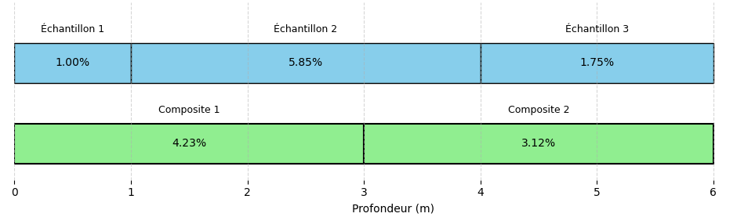
Figure 3: Exemple d’un composite

7.2 Exemple simplifié : densité
Il n’y a pas que la longueur des carottes qui joue un rôle dans la régularisation des teneurs : leur densité aussi. Supposons qu’un bloc de minerai de 1 m³ contient 3 % de cuivre. Nous voulons calculer la quantité de cuivre en fonction de la densité du minerai.
Si la densité du minerai est de 3.5 tonnes par mètre cube (t/m³), la masse totale du minerai dans 1 m³ est de 3.5 tonnes. La quantité de cuivre sera alors :
$$\text{Quantité de cuivre}=3\%×3.5 \text{t}=0.03×3.5 \text{t}=0.105 \text{t}=105 \text{kg}$$
Si la densité du minerai est de 3.2 t/m³, la masse totale du minerai dans 1 m³ est de 3.2 tonnes. La quantité de cuivre sera alors :
$$\text{Quantité de cuivre}=3\%×3.2 \text{t}=0.03×3.2 \text{t}=0.096 \text{t}=96 \text{kg}$$
Ainsi, pour 1 m³ de minerai à la densité de 3.5 t/m³, la quantité de cuivre est de 105 kg, mais elle chute à 96 kg lorsque la densité est de 3.2 t/m³. Bien que la teneur en cuivre soit constante à 3%, la quantité de cuivre dans 1 m³ de minerai varie en fonction de la densité. Plus la densité est faible (3.2 t/m³ contre 3.5 t/m³), moins il y a de métal dans un volume donné de minerai. Il est donc très important de tenir compte de la densité lors de l’estimation des ressources et des réserves minières. À noter que souvent, les variations de densité peuvent être considérées comme négligeables.

7.3 Accumulation (teneur × épaisseur)
Dans les gisements tabulaires ou filoniens — veines d’or, reefs de platine, certaines latérites nickelifères ou gisements d’uranium de type roll-front —, la régularisation classique par composites est mal adaptée. Les intercepts minéralisés sont étroits et de longueur irrégulière, on n’en compte souvent qu’un seul par forage, et les teneurs varient fortement, les intercepts les plus minces étant parfois les plus riches. Dans ces conditions, on travaille plutôt avec l’accumulation, aussi appelée variable teneur–épaisseur (grade–thickness, ou GT).
L’accumulation est le produit de la teneur par l’épaisseur de l’intercept :
$$GT=\text{teneur}×\text{épaisseur}$$
Cette quantité est proportionnelle au contenu en métal de l’intercept. On l’estime indépendamment de l’épaisseur, puis la teneur finale en un point ou un bloc s’obtient en divisant l’accumulation estimée par l’épaisseur estimée. L’épaisseur doit être l’épaisseur vraie, c’est-à-dire mesurée normalement au pendage, et non la longueur apparente le long du forage.
Cette approche est surtout utile lorsque la teneur et l’épaisseur ne sont pas fortement liées. Au lieu d’estimer directement la teneur, on travaille avec le produit teneur × épaisseur. Cette variable est souvent moins variable que la teneur seule, ce qui peut rendre l’estimation plus stable. Cela évite aussi de donner trop de poids à quelques fortes teneurs locales.

7.4 Importance de la régularisation
Bien que la régularisation ne soit pas toujours indispensable pour estimer les ressources, elle s’impose dans la majorité des cas. Elle permet d’uniformiser le support des données — c’est-à-dire leur taille ou leur volume — et de corriger les intervalles d’échantillonnage partiels, ce qui facilite une estimation plus cohérente. La plupart des logiciels d’estimation considèrent d’ailleurs que les données sont issues de supports de taille constante, ce qui oblige à former un composite.
La régularisation a aussi un effet très concret : elle lisse une partie de l’information brute. Les teneurs deviennent alors plus comparables entre elles, parce qu’elles sont ramenées sur un même support. Ce support devrait rester cohérent avec la sélectivité réelle de la mine. Par exemple, en mine à ciel ouvert, la hauteur des gradins peut guider le choix de la longueur des composites. En mine souterraine, on peut plutôt se baser sur l’épaisseur des tranches ou sur l’unité exploitée.
Le choix des composites influence directement le modèle de ressources. Il faut donc faire attention à la longueur choisie, aux limites géologiques et aux intervalles incomplets ou manquants. Si les composites sont mal définis, on peut trop lisser les teneurs, mélanger des zones qui devraient rester séparées ou donner un poids trop important à certains intervalles. Ce n’est donc pas seulement une étape de préparation : les composites vont influencer l’estimation qui viendra ensuite.

7.5 Régularisation par trou de forage
Nous répondrons à ces questions à l’aide d’un exemple numérique. Dans cette lecture, nous privilégierons la méthode de régularisation par trou de forage (downhole compositing). Il existe d’autres approches, notamment la régularisation par bancs ou par domaines géologiques, qui tiennent compte de critères de sélectivité liés aux opérations minières ou à la géologie du gisement.
La régularisation par bancs (bench compositing) regroupe tous les intervalles compris entre l’élévation supérieure et l’élévation inférieure d’un banc, et place le centre du composite au milieu du banc. Elle est commode en mine à ciel ouvert lorsque les forages sont presque verticaux, mais elle se dégrade dès que les forages sont inclinés : pour un forage à 45°, un banc de 10 m intègre plus de 14 m de carotte. On la limite donc en pratique aux forages dont l’inclinaison ne dépasse pas environ 70°, et on l’évite lorsque le jeu de données mêle des forages verticaux et inclinés. La régularisation par trou de forage, elle, compose toujours la même longueur le long du trou et ne dépend pas de l’inclinaison : le centre du composite correspond exactement à la position des échantillons combinés. C’est cette robustesse qui en fait la méthode privilégiée ici. Bien la maîtriser suffit généralement à comprendre les principes des autres méthodes de régularisation.

7.6 Exemple numérique de régularisation par trou de forage
L’exemple suivant illustre un cas typique de régularisation par trou (down-the-hole), avec des échantillons dont la longueur des carottes varie entre 3 et 7 m. Certains intervalles contiennent des données manquantes, soit en raison d’une perte d’information, soit en raison d’une non-analyse de l’échantillon. Nous appliquons une régularisation à longueur constante de 6 m. La longueur optimale de 6 m permet ici de réduire la variabilité sans perdre en sélectivité. La méthode utilisée est la régularisation par longueur constante en suivant la longueur du forage. Bien que le respect des limites géologiques ne soit pas pris en compte ici, on peut tronquer les composites à ces limites si nécessaire. Concernant la gestion des données manquantes, les composites contenant des zones sans données sont conservés si la portion valide couvre au moins 50 % de la longueur nominale. Ce seuil de 50 % est un usage courant dans l’industrie, mais il reste arbitraire : une étude de corrélation entre la longueur de composite et la teneur peut justifier un seuil plus bas lorsque cette corrélation est faible. En deçà du seuil retenu, le composite est ignoré.

7.7 Exemples de calcul de composites
La Figure 4 présente les résultats de la régularisation pour les distances de 60 m à 90 m. Il y a ainsi 5 composites à former (30/6 = 5). Nous expliquerons le calcul pour le composite 2 et 4.
Le Composite 2 couvre l’intervalle de profondeur de 66 à 72 m. Sa teneur est calculée comme la moyenne pondérée des teneurs selon la formule suivante :
Teneur composite 2=i​Teneuri×Longueurii​Longueuri=4.5×0.16+0.09×1.56
où les longueurs et teneurs considérées ne correspondent qu’aux portions valides. Le Composite 4 couvre l’intervalle de 78 m à 84 m. Bien qu’il croise également des carottes d’échantillonnage, la longueur totale des portions valides dans cet intervalle est inférieure à 3 m (moins de 50 % de la longueur nominale). En vertu du critère fixé, ce composite est donc ignoré et marqué comme NaN (non défini).
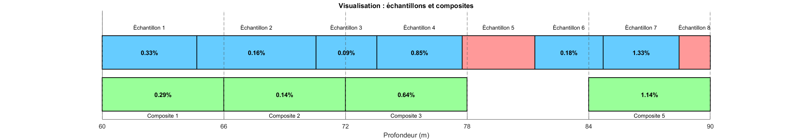
Figure 4: Exemple complet d’une régularisation

7.8 Choix de la longueur des composites
La longueur de composite choisie dans cet exemple est de 6 m. Ce choix repose d’abord sur l’analyse de la distribution des longueurs des échantillons bruts, qui montre une concentration marquée autour de cette valeur (Figure 5). Cela reflète une trame d’échantillonnage déjà assez régulière dans les forages. Du point de vue géostatistique, cette régularisation à 6 m permet de réduire la variabilité locale tout en maintenant une sélectivité suffisante pour distinguer les structures géologiques majeures. Une régularisation efficace vise d’ailleurs à augmenter le support d’échantillonnage, et non à le réduire.
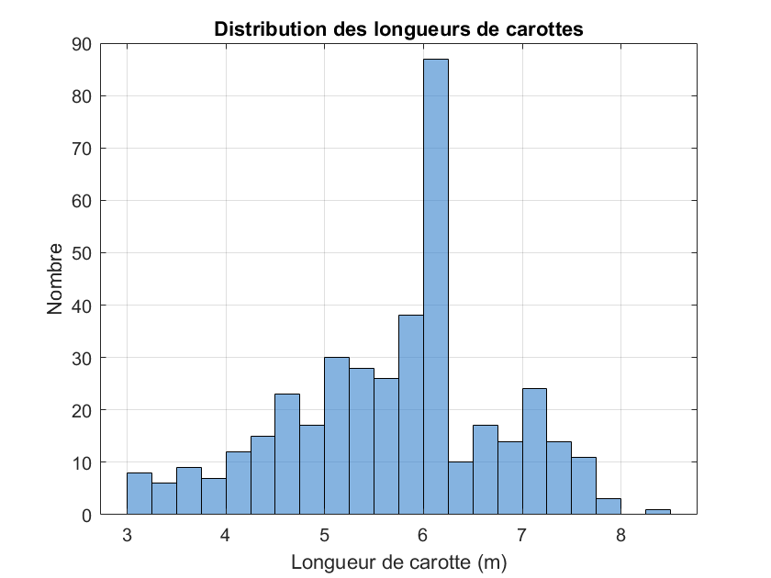
Figure 5: Histogramme des longueurs de carottes

🧮 Atelier interactif 4.3 — Régularisation et composite
Cet atelier interactif est disponible uniquement dans la version web du chapitre. Il permet d’ajouter ou de modifier des échantillons de longueurs variables et d’observer la formation de composites de longueur fixe.
Au-delà de son effet sur la moyenne, la régularisation modifie aussi la variabilité spatiale du jeu de données : en moyennant les teneurs sur un support plus grand, les composites lissent les valeurs extrêmes et réduisent la variance par rapport aux carottes originales. La part purement aléatoire de cette variabilité — l’effet de pépite — diminue d’autant plus que les composites sont longs. Cet effet de support sur la variabilité spatiale sera étudié plus loin dans le livre, une fois les outils d’analyse de la continuité spatiale formellement introduits.
Pour l’instant, il faut surtout retenir que la régularisation est nécessaire, mais qu’elle change aussi les statistiques des données. Une fois ce problème de support traité, il reste une autre difficulté : les données de forage ne sont pas toujours réparties de façon uniforme dans l’espace. C’est ce problème que le débiaisement et le dégroupement cherchent à corriger.

8 Débiaisement (debiaising) et dégroupement (declustering)
La dernière étape, afin d’assurer une représentativité adéquate des teneurs, consiste en le débiaisage et le dégroupement des données. Les données de forage ne sont généralement pas collectées de manière aléatoire. Par exemple, les forages sont souvent réalisés dans des zones à forte teneur, qui sont prioritaires dans le calendrier d’exploitation. Ce biais d’échantillonnage, bien que justifié d’un point de vue opérationnel, fausse les statistiques globales. Il est donc nécessaire d’ajuster les histogrammes et les statistiques descriptives afin qu’elles soient représentatives de l’ensemble du volume d’intérêt.

8.1 Mise en contexte
La Figure 6 présente les teneurs en cuivre d’un gisement synthétique suivant une distribution log-normale, de moyenne 2% et de variance unitaire. Les cercles surlignés indiquent la position des 140 forages. Deux zones apparaissent comme suréchantillonnées : l’une au centre de l’image, où 30 forages se concentrent dans une zone riche du gisement (cercles rouges), et l’autre dans le coin inférieur gauche, où 10 forages représentent une zone à faible teneur (cercles bleus).
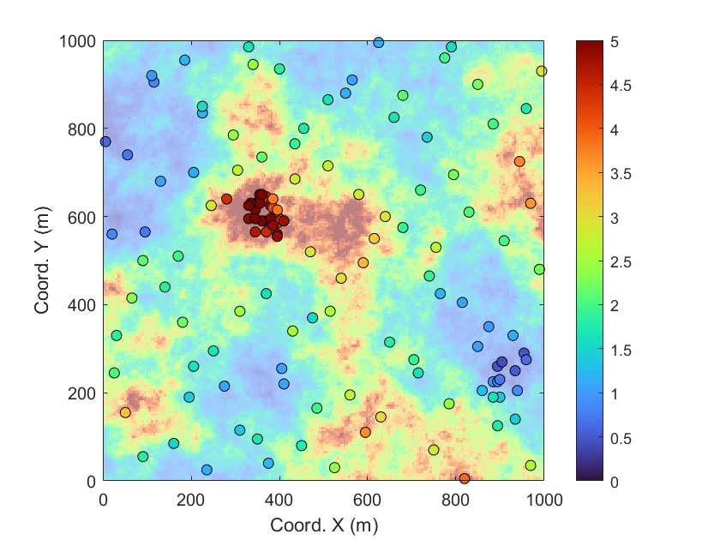
Figure 6: Teneurs en cuivre d’un gisement synthétique avec échantillonnage ciblé
La présence de zones de suréchantillonnage biaise le calcul de nos statistiques descriptives (par exemple, la moyenne, l’écart-type et les quantiles). Il va de soi que les 30 forages représentant une zone riche vont augmenter la teneur moyenne de nos échantillons, rendant ainsi cette moyenne non représentative de la teneur moyenne réelle du gisement. Dans cette situation, il est nécessaire de procéder au débiaisage des observations par leur dégroupement.
La Figure 7 présente les histogrammes normalisés — c’est-à-dire ajustés pour permettre une comparaison équitable entre les distributions — des teneurs réelles du gisement (Figure 7 (a)), des teneurs échantillonnées sans dégroupement (Figure 7 (b)) et des teneurs après dégroupement (Figure 7 (c)). Les statistiques descriptives sont affichées sur chaque histogramme.
La comparaison de ces statistiques permet de constater que les données brutes (figure centrale) sont fortement biaisées, en raison d’une surreprésentation des zones à haute teneur, due au biais d’échantillonnage. Après dégroupement, les statistiques descriptives se rapprochent nettement de celles du gisement réel : la moyenne passe de 2,60 % à 1,90 %, alors que celle du gisement est de 2,09 %. Ce rapprochement est observable pour l’ensemble des indicateurs descriptifs. Cela illustre l’importance de corriger les biais d’échantillonnage, notamment lorsque les zones riches sont surexplorées. Dans cet exemple, l’absence de correction pourrait entraîner une surestimation significative de la richesse du gisement.
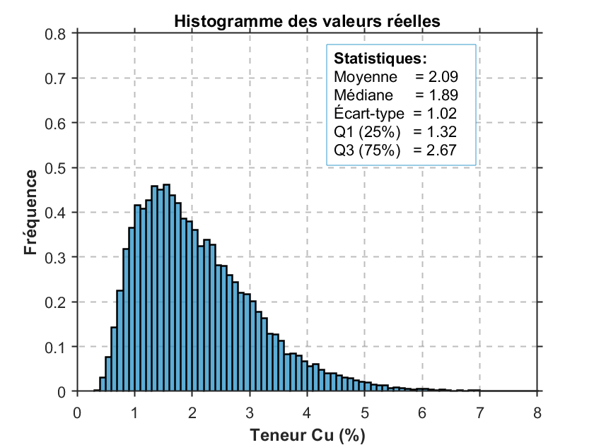  (a) Histogramme des valeurs réelles |  | 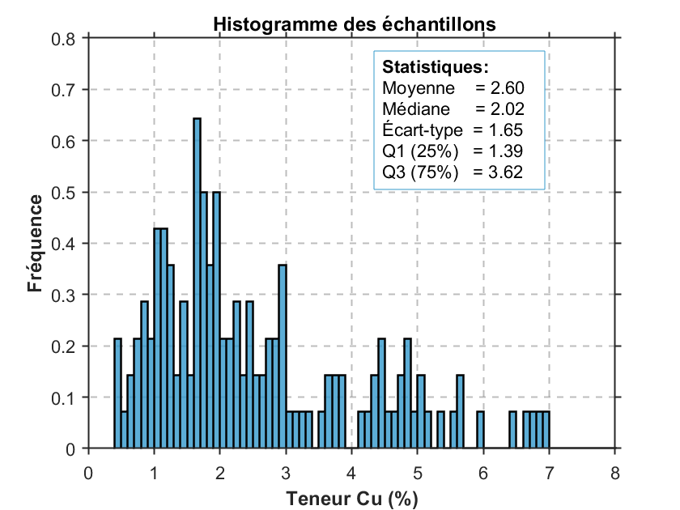  (b) Teneurs sans dégroupement

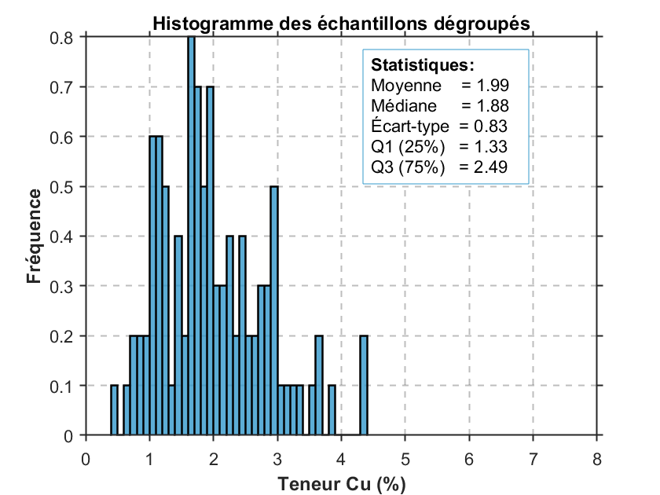
(c) Teneurs avec dégroupement

Figure 7: Comparaison des histogrammes de teneur.

8.2 Méthode de dégroupement
Les techniques de dégroupement visent à corriger les biais d’échantillonnage en attribuant un poids à chaque donnée en fonction de sa proximité avec les autres données. Ces poids sont strictement positifs et leur somme est égale à 1. Les statistiques sont ensuite calculées à l’aide de ces poids pondérés. On note plusieurs méthodes de dégroupement dans la littérature. Nous nous limiterons aux trois méthodes les plus couramment implémentées dans les logiciels de calcul des ressources et des réserves minières.

8.2.1 Dégroupement polygonal
La méthode de dégroupement polygonal est sans doute la plus simple. Elle attribue à chaque échantillon un poids proportionnel à sa surface ou à son volume d’influence. En pratique minière, cette approche fonctionne bien lorsque les limites de la zone d’intérêt sont clairement définies et que le rapport entre le plus grand et le plus petit poids est inférieur à 10 à 1.
La technique repose sur la construction de polygones d’influence autour de chaque point d’échantillonnage. Ces polygones sont définis par les médiatrices des segments reliant chaque paire de points voisins (Diagramme de Voronoï). Un exemple simple de jeu de données avec polygones d’influence est illustré à la Figure 8.
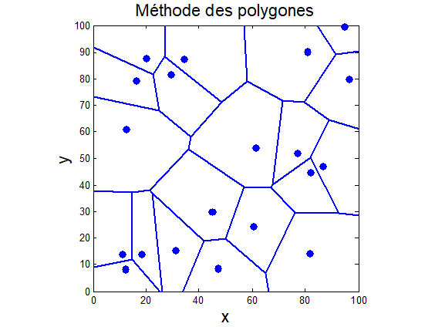
Figure 8: Construction des polygones de Voronoï
Les polygones sont obtenus par la méthode de Voronoi, un algorithme implémenté dans la grande majorité des logiciels. Pour chaque polygone d’influence, on calcule l’aire, puis on assigne à chaque échantillon un poids proportionnel à l’aire de son polygone par rapport à la somme totale des aires de tous les polygones, soit :
$$w_{j}=\frac{A_{j}}{\sum_{n=1}^{N}{A_{n}}}$$
où $w_{j}$ est le poids associé à l’échantillon $j$, $A_{j}$ est l’aire de son polygone d’influence, et $N$ est le nombre total d’échantillons. La Figure 9 présente 27 données de forage et les poids associés à ces forages, obtenus par la méthode des polygones d’influence. On constate que les poids sont les plus faibles au centre, où plus de données sont présentes, que sur les frontières, où les volumes sont plus importants.
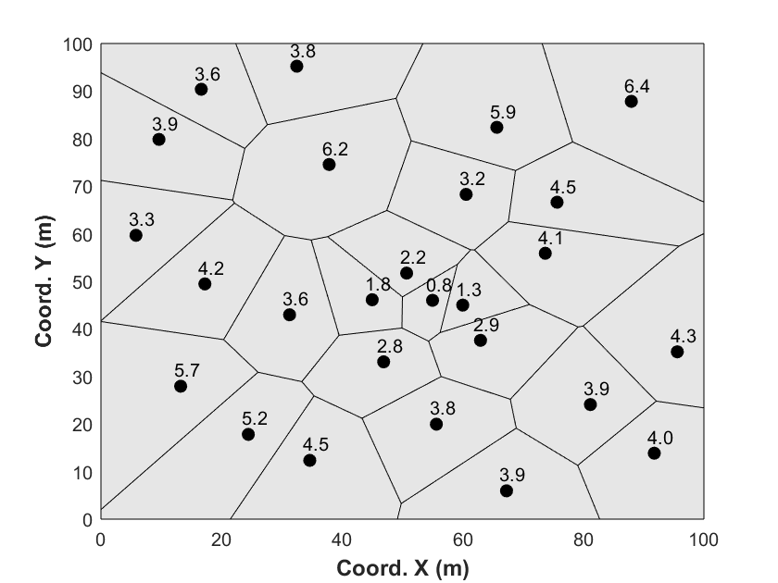
Figure 9: Poids associés par méthode polygonale
La méthode des polygones a toutefois une limite importante. Les échantillons en bordure peuvent recevoir un poids très différent selon la frontière choisie. Si la frontière est placée loin des données, un échantillon isolé peut finir par représenter une trop grande surface.
Le problème est que cette frontière n’est pas toujours facile à définir. Elle peut dépendre du modèle géologique, de la zone d’intérêt ou même des limites de la concession. Pour éviter de donner trop d’importance aux points périphériques, on peut fixer une frontière claire dès le départ ou limiter la portée d’influence de chaque échantillon.

8.2.2 Dégroupement par plus proche voisin
La technique de dégroupement par le voisin le plus proche est couramment utilisée pour l’estimation des ressources et est similaire à la méthode polygonale. La différence tient au fait qu’elle s’applique à une grille régulière de blocs ou de nœuds. À chaque bloc, le point le plus proche du jeu de données à dégrouper est attribué.
La Figure 10 présente les mêmes 27 données de forage que dans l’exemple précédent. Cette fois-ci, nous assignons directement à chaque bloc le point de forage (cercles noirs) le plus proche du centre du bloc (cercles rouges). Avec une densité de forages très régulière, la méthode de dégroupement par le voisin le plus proche est pratiquement équivalente à celle par polygones. L’avantage de cette approche réside dans le fait que les données sont directement associées au même support que celui utilisé pour les opérations minières et le calcul des ressources.
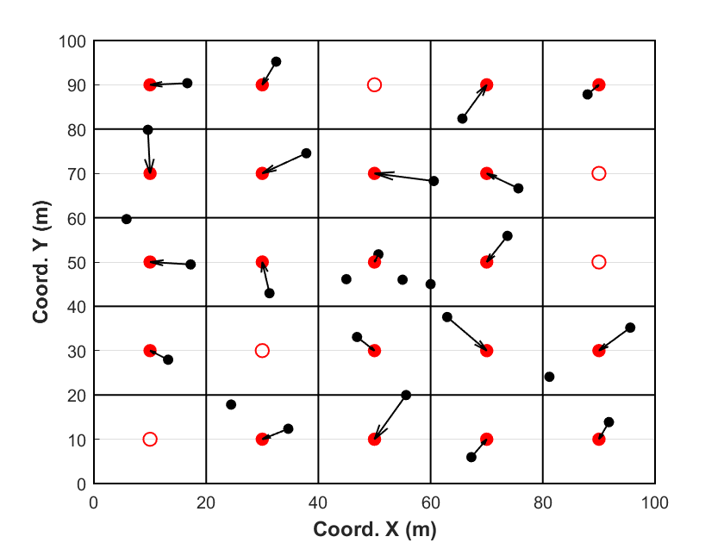
Figure 10: Dégroupement par plus proche voisin sur grille régulière

8.2.3 Dégroupement par cellules
La technique de dégroupement par cellules est une autre méthode couramment utilisée et sûrement l’une des plus populaires. Le processus consiste d’abord à diviser le volume d’intérêt en une grille de cellules, indexée par $l=1,…,L$. On procède ensuite au comptage des cellules occupées $L_{o}$ et du nombre de données dans chaque cellule occupée $n_{l_{o}}$. Enfin, un poids est attribué à chaque donnée en fonction du nombre de données présentes dans la même cellule. Pour une donnée $i$ se trouvant dans la cellule $l$, le poids est donné par :
$$w_{i}=\frac{1}{n_{l}⋅L_{o}} \text{si} i∈l$$
Les poids sont supérieurs à zéro et leur somme est égale à 1. Chaque cellule occupée se voit attribuer le même poids. Une cellule non occupée ne subit aucun poids.
La Figure 11 présente les mêmes 27 données de forage. Nous comptabilisons le nombre de données présentes dans chaque cellule (délimitée par des encadrés noirs). Pour chaque cellule, un poids provisoire est attribué : si une seule donnée est présente, son poids est 1 ; s’il y en a deux, chacune reçoit 1/2. Plus généralement, pour $n$ données, chaque point reçoit $1/n$. Une fois ces poids provisoires calculés, ils sont normalisés par le nombre total de cellules occupées. On observe que certaines cellules ne contiennent aucune donnée, auquel cas aucun poids n’est attribué.
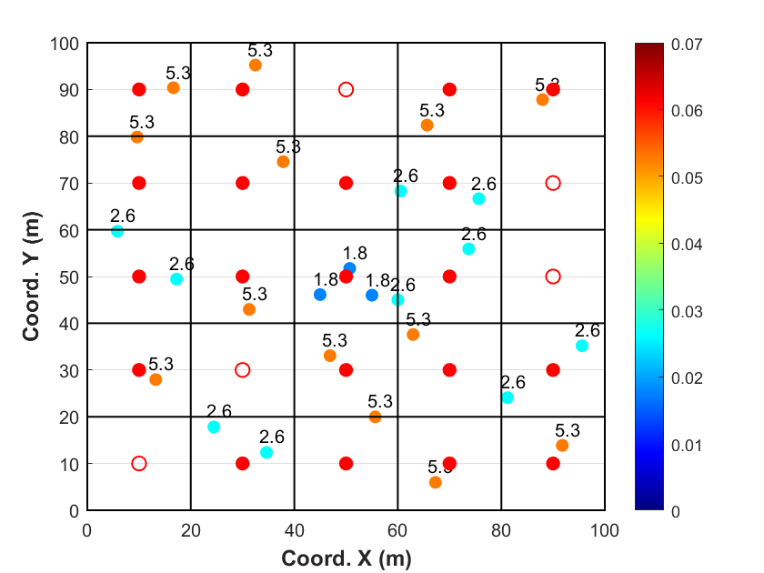
Figure 11: Dégroupement par cellules
Les poids dépendent de la taille des cellules et de l’origine de la grille. Cette grille est un outil intermédiaire et ne correspond pas à la grille finale de modélisation. Si les cellules sont très petites, chaque donnée est isolée et toutes ont le même poids. À l’inverse, si elles sont trop grandes, toutes les données pourraient se regrouper dans une même cellule et recevoir un poids identique.
Le choix des paramètres nécessite des tests de sensibilité. On cherche souvent à ajuster la taille de la grille afin d’obtenir environ une donnée par cellule dans les zones faiblement échantillonnées. Il est essentiel de vérifier la sensibilité aux variations : si une petite variation modifie fortement le résultat, cela peut être dû à des valeurs extrêmes mal pondérées. Il est courant d’ajuster les poids afin de minimiser ou de maximiser la moyenne dégroupée selon le type de biais. L’évolution de la moyenne dégroupée en fonction de la taille des cellules guide le choix optimal, comme l’illustre la Figure 12.
La dépendance à l’origine de la grille se traite de la même manière. À taille de cellule fixée, déplacer l’origine modifie les poids ; pour éviter cet artéfact, on balaie plusieurs origines décalées et on moyenne les poids obtenus pour chaque décalage. Enfin, la forme des cellules doit s’adapter à l’anisotropie des données ; si elles sont plus denses dans une direction, la taille des cellules dans cette direction doit être réduite.
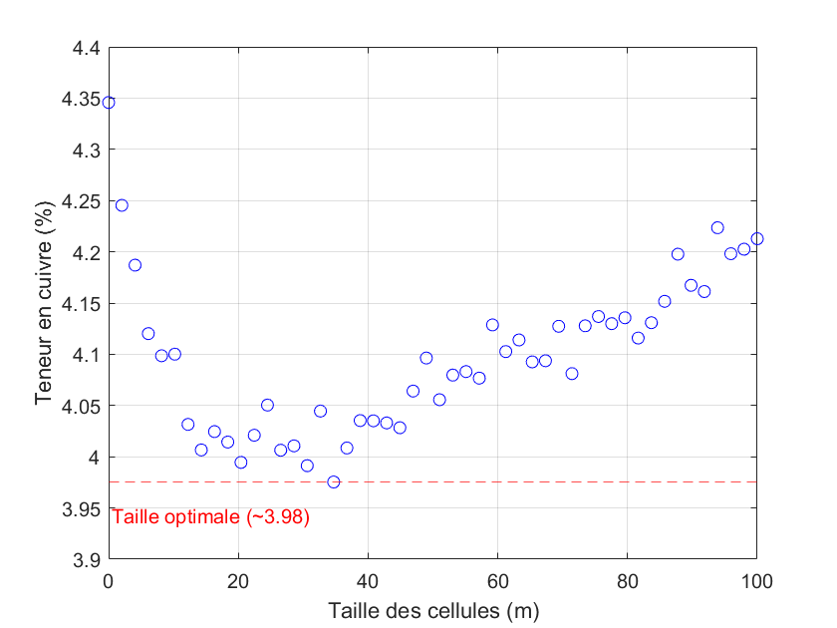
Figure 12: Moyenne dégroupée vs taille de cellule

🧮 Atelier interactif 4.4 — Dégroupement par cellules
Cet atelier interactif n’est disponible que dans la version web du chapitre. Il permet d’explorer l’effet de la taille des cellules sur la moyenne dégroupée et d’observer la correction d’un biais d’échantillonnage préférentiel.
Le dégroupement vient donc compléter la régularisation. La régularisation ramène les échantillons sur un même support, alors que le dégroupement limite l’effet des zones trop échantillonnées. Les deux étapes aident à obtenir des statistiques plus représentatives du gisement.

9 Sources d’erreur et propagation
L’estimation des ressources minérales repose sur une chaîne de mesures et de traitements, où chaque maillon introduit une incertitude. Comprendre, quantifier et maîtriser ces sources d’erreur est essentiel pour produire des estimations fiables et évaluer la confiance que l’on peut accorder aux résultats.

9.1 Classification des sources d’erreur
Les erreurs rencontrées lors du traitement des données de forage peuvent être regroupées en trois grandes catégories.

9.1.1 Erreurs de positionnement
Ces erreurs affectent la localisation spatiale des échantillons :
- Erreur de levé topographique. La position du collet du forage (coordonnées $x$, $y$, $z$ en surface) est mesurée par GPS ou par station totale. La précision typique est de l’ordre de quelques centimètres pour le GPS différentiel, mais peut atteindre plusieurs mètres pour un GPS standard. Une erreur de levé se propage directement sur la position de tous les échantillons le long du forage.
- Erreur de déviation. Comme vu dans la section sur les déviations, les forages ne sont jamais parfaitement rectilignes. Si les déviations ne sont pas mesurées ou mal corrigées, l’erreur de positionnement augmente avec la profondeur. En règle générale, un forage de 300 m de profondeur peut dévier de 10 à 30 m par rapport à sa trajectoire théorique.
- Erreur d’interpolation entre stations de mesure. Les mesures de déviation sont effectuées à intervalles de 20 à 50 m. La trajectoire entre deux stations est interpolée (méthode tangentielle équilibrée, courbure minimale), ce qui introduit une approximation dont l’amplitude dépend de la régularité de la trajectoire réelle.

9.1.2 Erreurs d’analyse chimique
Ces erreurs affectent la valeur mesurée de la teneur :
- Erreur fondamentale d’échantillonnage (EFE). C’est l’erreur irréductible liée au fait qu’on analyse un sous-échantillon de masse finie. Elle est décrite par la théorie de Gy (voir le chapitre 3) et dépend de la taille des fragments, de la masse de l’échantillon, de la teneur et de la minéralogie.
- Erreur de préparation. Le broyage, le quartage et la pulvérisation introduisent des erreurs de ségrégation et de contamination. Ces erreurs sont évaluées par l’analyse de duplicatas de préparation.
- Erreur analytique. La méthode d’analyse chimique (absorption atomique, ICP, pyroanalyse, etc.) présente sa propre précision et son propre biais. Ces erreurs sont évaluées par l’analyse de standards et de duplicatas analytiques (voir le chapitre QA/QC).
- Erreur de contamination. Le transfert de matière entre échantillons successifs (mémoire de l’équipement) peut biaiser les résultats. Les blancs de terrain et de laboratoire permettent de détecter ce problème.

9.1.3 Erreurs de traitement des données
- Erreur de régularisation. Le passage des échantillons bruts aux composites de longueur fixe introduit une perte d’information et un lissage. La gestion des zones de données manquantes (seuil de couverture) influe sur le résultat.
- Erreur de dégroupement. Le choix des paramètres de dégroupement (taille des cellules, méthode) affecte les statistiques descriptives corrigées. Un mauvais choix peut sur-corriger ou sous-corriger le biais d’échantillonnage.
- Erreur de saisie. Les erreurs humaines lors de la saisie des données (inversion de profondeurs, erreurs de virgule, confusion d’unités) sont fréquentes et peuvent avoir des conséquences considérables. Une vérification systématique de la base de données est indispensable.

9.2 Propagation des erreurs
Lorsque plusieurs sources d’erreur sont indépendantes, leur effet combiné sur une quantité dérivée peut être estimé à l’aide de la loi de propagation des erreurs (ou de la propagation des incertitudes). Si une quantité $Q$ dépend de variables $x_{1},x_{2},…,x_{n}$, chacune affectée d’une incertitude (écart-type) $σ_{x_{i}}$, alors l’incertitude sur $Q$ est approximativement :
$$σ_{Q}^{2}≈\sum_{i=1}^{n}{{\left(\frac{∂Q}{∂x_{i}}\right)}^{2}}σ_{x_{i}}^{2}$$
Cette formule suppose que les erreurs sont petites (linéarisation au premier ordre), indépendantes et de moyenne nulle.

9.2.1 Application : teneur moyenne d’un composite
La teneur d’un composite de longueur $L$ est une moyenne pondérée :
$$z_{c}=\frac{\sum_{i=1}^{k}{z_{i}} ℓ_{i}}{\sum_{i=1}^{k}{ℓ_{i}}}$$
où $z_{i}$ et $ℓ_{i}$ sont la teneur et la longueur de chaque sous-échantillon. Si chaque teneur est affectée d’une erreur analytique $σ_{z}$ (supposée identique pour tous les sous-échantillons), l’erreur sur le composite est :
$$σ_{z_{c}}=\frac{σ_{z}}{\sqrt{k_{\text{eff}}}}$$
où $k_{\text{eff}}={\left(∑ℓ_{i}\right)}^{2}/∑ℓ_{i}^{2}$ est le nombre effectif de sous-échantillons (qui dépend de l’uniformité des longueurs). Cela montre que la régularisation réduit l’erreur analytique grâce à un effet de moyennage.

9.2.2 Application : tonnage de métal
Le tonnage de métal $M$ dans un bloc est donné par :
$$M=V×d×t$$
où $V$ est le volume du bloc, $d$ la densité et $t$ la teneur. En appliquant la propagation des erreurs :
$${\left(\frac{σ_{M}}{M}\right)}^{2}={\left(\frac{σ_{V}}{V}\right)}^{2}+{\left(\frac{σ_{d}}{d}\right)}^{2}+{\left(\frac{σ_{t}}{t}\right)}^{2}$$
Cette relation montre que l’erreur relative sur le tonnage de métal est la racine carrée de la somme des carrés des erreurs relatives sur le volume, la densité et la teneur. En pratique, l’erreur de teneur domine souvent les autres sources d’erreur.

9.3 Exemple numérique
Considérons un bloc de minerai avec les paramètres suivants :
Paramètre | Valeur | Erreur relative
Volume $V$ | 5 000 m³ | 5 %
Densité $d$ | 3,2 t/m³ | 3 %
Teneur $t$ | 2,5 % Cu | 15 %
L’erreur relative sur le tonnage de métal est :
$$\frac{σ_{M}}{M}=\sqrt{0,{05}^{2}+0,{03}^{2}+0,{15}^{2}}=\sqrt{0,0259}≈0,161=16,1 \%$$
Le tonnage de métal est $M=5 000×3,2×0,025=400$ tonnes de Cu, avec une incertitude de $±64$ tonnes. On constate que l’erreur sur la teneur (15 %) domine largement : réduire l’erreur sur le volume ou la densité n’améliorerait que marginalement la précision globale.

9.4 Stratégies de réduction des erreurs
Compte tenu de l’analyse des sources d’erreur, les stratégies les plus efficaces pour améliorer la qualité des estimations sont, par ordre de priorité :
- Améliorer la qualité analytique : protocoles QA/QC rigoureux, utilisation de standards certifiés, duplicatas systématiques.
- Mesurer les déviations : surtout pour les forages profonds ou inclinés. Le coût des mesures de déviation est faible par rapport à celui d’une erreur de positionnement majeure.
- Adapter le support d’échantillonnage : la longueur des composites doit être cohérente avec la sélectivité minière et la structure géologique.
- Vérifier systématiquement la base de données : contrôles croisés entre les profondeurs, les coordonnées et les analyses chimiques.
- Documenter les incertitudes : chaque étape du traitement devrait être accompagnée d’une estimation de l’incertitude introduite.

🧮 Atelier interactif 4.5 — Propagation des erreurs
Cet atelier interactif n’est disponible que dans la version web du chapitre. Il permet d’explorer comment les erreurs d’analyse chimique, de positionnement et de régularisation se propagent dans l’estimation finale de la teneur et du tonnage.
Ce tour d’horizon des sources d’erreur clôt la chaîne de traitement des données de forage présentée dans ce chapitre : de la géométrie des forages jusqu’à la propagation des incertitudes, chaque étape contribue à la qualité du jeu de données qui alimentera la modélisation géostatistique. Les exercices qui suivent permettent de mettre en pratique l’ensemble de ces notions.

10 Exercices

10.1 Exercice 1 — Échantillonnage de la roche en place : sources de biais
Pour chacune des situations d’échantillonnage de la roche en place, identifiez les problèmes possibles et les risques de biais.
- Écailles — on détache des écailles de roche le long d’une paroi.
- Cannelures (rainures) — on creuse une rainure de section théoriquement constante le long d’un profil.
- Forage destructif (forage de production).
- Forage carotté (DDH) lorsque le taux de récupération est inférieur à $100 \%$.
 Solution
- Écailles — Chaque écaille a un volume différent et il peut exister un lien entre le volume de l’écaille et la dureté de la roche. Or, la dureté est souvent corrélée à la composition de la roche : il y a donc un risque de biais.
- Cannelures — Mieux que les écailles, mais on ne contrôle pas bien la profondeur de la cannelure, d’où un risque de biais pour les mêmes raisons que les écailles (lien dureté–composition).
- Forage destructif — Voir les notes de cours (contamination le long du trou, mélange et remontée des fines, perte sélective, etc.).
- Forage carotté (DDH) — On devrait viser $100 \%$ de récupération. Même à $95 \%$, le $5 \%$ non récupéré pourrait être particulièrement riche ou particulièrement pauvre. La partie non récupérée correspond souvent à des portions plus fracturées, et rien ne garantit que la teneur y soit équivalente au reste de la roche : risque de biais.

10.2 Exercice 2 — Échantillonnage de roches fragmentées et outils de séparation
Identifiez, dans chaque cas, les procédures biaisées et justifiez.
- Déblais de forages de production (vue en plan) — parmi les quatre découpages proposés (a–d) du tas de déblais, lequel est certainement biaisé ?
- Godet de chargeuse-transporteuse (LHD) — peut-on échantillonner directement dans le godet ?
- Convoyeur — parmi les modes de prélèvement proposés, lequel n’est pas acceptable, et pourquoi ?
- Choix des outils de séparation — quelle colonne d’outils est la mieux adaptée compte tenu de la taille des fragments ?
- Échantillonnage sans biais d’un convoyeur — parmi les méthodes a) à d), lesquelles permettent un échantillonnage sans biais ?
 Solution
- Déblais — La procédure a) est inadéquate à cause de la ségrégation des particules : on retrouve davantage de grosses particules en périphérie du tas. Comme il peut facilement exister un lien entre teneur et taille des particules, le découpage proposé ne prend pas assez de bordure par rapport à l’ensemble. (Analogie : pour partager une pizza équitablement, la croûte doit être répartie proportionnellement à la taille du morceau.) Les options b), c) et d) sont bonnes pourvu que l’on minimise les pertes de fines (b) et que l’on dépose lentement le matériau pour ne pas saturer les chutes (c). Réponse : a).
- Godet de LHD — Non. D’abord, c’est très dangereux de circuler dans l’environnement de production pour échantillonner. Ensuite, l’échantillon serait très mauvais et presque sûrement biaisé : (i) les gros blocs trop lourds ne seront pas pris, et (ii) les particules fines migrent vers le fond du godet. Biais quasi assuré.
- Convoyeur — La procédure c) échantillonne davantage un côté de la courroie. Selon le mode de chargement, les granulométries de gauche et de droite sont probablement différentes ; il faut donc un dispositif qui prélève autant les deux côtés.
- Outils — La colonne de droite (règle du facteur 3 de Gy : ouverture des outils $≥3×$ la taille du plus gros fragment).
- Sans biais — Les méthodes a) et c) seulement. Les méthodes b) et d) n’échantillonnent pas le flot de matériau pendant le même temps pour chaque position sur la courroie, d’où un biais probable.

10.3 Exercice 3 — Dégroupement (declustering) des données de forage
- Quatre échantillonnages distincts d’un même gisement sont illustrés. Complétez le tableau en associant les statistiques appropriées (moyenne, variance) à chacun des cas représentés.
- À partir des statistiques de dégroupement obtenues pour différentes tailles de cellule, quelle taille de cellule retenir pour assurer un bon dégroupement lié au suréchantillonnage des fortes valeurs ? Justifiez.
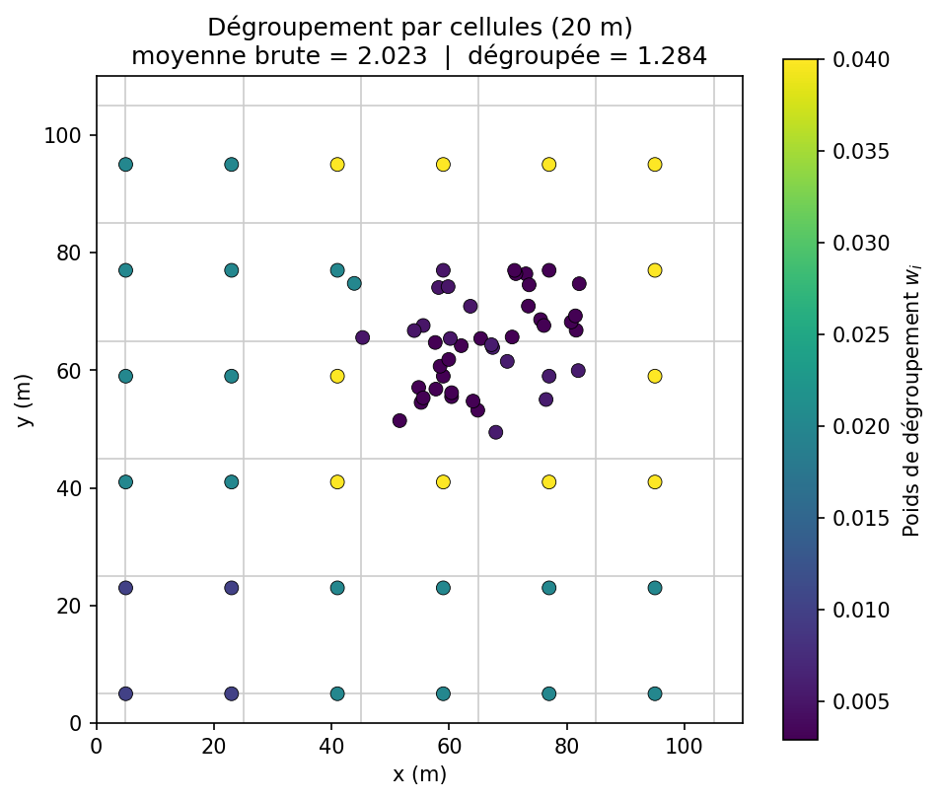
Figure 13: Dégroupement par cellules d’un semis suréchantillonné : chaque échantillon reçoit un poids inversement proportionnel au nombre de points de sa cellule. La moyenne brute (2,02) est tirée vers le haut par l’amas de fortes valeurs, alors que la moyenne dégroupée (1,28) le corrige.

 Solution
- On associe à chaque configuration d’échantillonnage la moyenne et la variance correspondantes, en tenant compte du fait qu’un échantillonnage qui privilégie les zones riches (suréchantillonnage des fortes valeurs) gonfle à la fois la moyenne et la variance par rapport à un échantillonnage régulier représentatif.
- Environ $15$ pixels. À cette taille, on obtient la moyenne la plus basse ainsi que la variance la plus faible. Dans le cas d’un suréchantillonnage des fortes valeurs, la moyenne est généralement trop élevée et la variance trop importante ; il est donc naturel de chercher à les réduire en choisissant la taille de cellule qui minimise ces deux statistiques.

10.4 Exercice 4 — Erreur fondamentale : le modèle binomial
Note de renvoi : ce concept d’erreur fondamentale est partagé avec le ch. 3 — théorie de Gy.
On adopte un modèle (volontairement) simple : le modèle binomial. Les grains sont tous de même taille et de même densité et il existe deux types de grains : le minéral d’intérêt (p. ex. la chalcopyrite) ou autre. La teneur du lot est $p$, la taille du lot est infinie (très grande). On prélève un échantillon aléatoire de taille $n$.
Soit $n_{1}$ le nombre de grains du minéral d’intérêt dans l’échantillon. On a
$$E\left[n_{1}\right]=n p \text{et} Var\left(n_{1}\right)=n p \left(1−p\right).$$
- Quelle est la teneur de l’échantillon $p_{e}$ ?
- Que vaut $Var\left(p_{e}−p\right)$ ?
- En déduire la variance relative de l’erreur, $\frac{Var\left(p_{e}−p\right)}{p^{2}}$, et interpréter le résultat.
- En vous basant sur l’équation obtenue en c), que doit-on faire pour diminuer la variance relative de l’erreur, sachant que l’on ne peut pas contrôler $p$ ? Comment ?
- Considérons le cas de l’or. Cela change-t-il quelque chose que l’or soit sous forme native ou sous forme d’inclusion dans la pyrite (à une teneur constante de $0.001 \text{g/g}$) pour une même teneur de lot $p$ ? Pourquoi ?
 Solution
- La teneur de l’échantillon est la proportion de grains d’intérêt :
$$p_{e}=\frac{n_{1}}{n}.$$
- Comme $p$ est une constante,
$$Var\left(p_{e}−p\right)=Var\left(p_{e}\right)=Var​\left(\frac{n_{1}}{n}\right)=\frac{1}{n^{2}} Var\left(n_{1}\right)=\frac{n p \left(1−p\right)}{n^{2}}=\frac{p \left(1−p\right)}{n}.$$
- La variance relative vaut
$$\frac{Var\left(p_{e}−p\right)}{p^{2}}=\frac{p \left(1−p\right)}{n p^{2}}=\frac{1−p}{n p}.$$
- Le terme $n$ est directement relié à la masse de l’échantillon (et inversement relié au cube du diamètre des grains, $d^{3}$). Le terme $\frac{1−p}{p}$ indique qu’une faible teneur entraîne une variance relative bien plus grande qu’une forte teneur. On retrouve tous ces éléments dans la formule de Gy.
- Puisqu’on ne contrôle pas $p$, il faut augmenter $n$ : soit augmenter la masse de l’échantillon, soit broyer plus finement les particules (ce qui, à masse constante, augmente fortement le nombre de grains $n$, car $n∝1/d^{3}$). Le broyage plus fin est de loin l’action la plus efficace.
- Oui, cela change tout. D’après la loi binomiale, la variance relative sera environ $1000$ fois plus petite avec l’or inclus dans la pyrite (à $0.001 \text{g/g}$) plutôt que sous forme native. Avec la formule de Gy, on retrouve le même ordre de grandeur. Le problème pratique de l’or : il n’est pas à teneur constante dans la pyrite, et il y a presque toujours aussi de l’or natif associé. Il suffit de très peu d’or natif pour qu’il domine le calcul de la variance relative.

10.5 Exercice 5 — Sondages et composites
Vous êtes ingénieur(e) CPI en estimation des ressources au sein de l’équipe du projet NioVar, qui explore une veine de niobium dans le nord du Québec. On vous confie une section de la base de données de forage.
Forage F-12
Paramètre | Valeur
Collet | $\left(50, 60, 20\right)$
Orientation au départ ($0 \text{m}$) | azimut $={255}^{∘}$, plongée $={60}^{∘}$
Orientation à $60 \text{m}$ | azimut $={275}^{∘}$, plongée $={75}^{∘}$

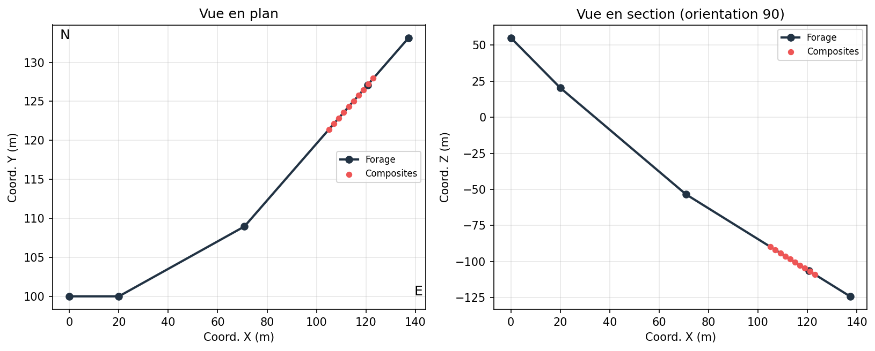
Figure 14: Désondage du forage par la règle du point milieu : trajectoire reconstruite en vue en plan (X-Y) et en section verticale (X-Z), avec la position des composites (points rouges) le long du dernier segment foré.
- Votre superviseur vous demande de préparer des composites de $3 \text{m}$ entre $74 \text{m}$ et $86 \text{m}$ de profondeur. Un composite est valide seulement si au moins $2/3$ des carottes sont analysées. Identifiez les composites valides et calculez leurs teneurs en Nb.
- Pour la modélisation 3D, vous devez attribuer des coordonnées $\left(x,y,z\right)$ aux composites. Calculez les coordonnées du centre du composite le plus profond par la méthode du point milieu.
- Le forage F-12 a intersecté la veine minéralisée à $74 \text{m}$, aux coordonnées approximatives $x=\left(24.17, 57.11, −48.48\right)$. Cette veine, observée en surface, a été mesurée (convention géologique) avec un azimut de ${230}^{∘}$ et un pendage de ${40}^{∘}$. Évaluez si le nouveau forage F-15 — collet $\left(40, 50, 25\right)$, azimut ${30}^{∘}$, plongée ${50}^{∘}$ — intersectera la veine ; si oui, à quelle distance du collet ?
- Proposez une orientation optimale pour que F-15 (même collet) intersecte la veine le plus rapidement possible. Indiquez l’azimut et la plongée, et estimez la distance jusqu’au croisement.
 Solution
- On calcule la teneur pondérée par la longueur des carottes analysées ; un composite est rejeté si le recouvrement analysé est insuffisant ($<2/3$).
$$\begin{matrix}\text{Composite 1} & :\frac{1.2×0.42+0.8×0.58}{2}=0.48 \%\text{ Nb} \\ \text{Composite 2} & :\frac{0.5×1.05+1.8×0.73}{2.3}=0.80 \%\text{ Nb} \\ \text{Composite 3} & :\text{N/A — recouvrement de seulement }50 \% \left(<2/3\right) \\ \text{Composite 4} & :\frac{0.5×2.01+1.5×1.20+1×0.95}{3}=1.25 \%\text{ Nb}\end{matrix}$$
- On cherche le point à $84.5 \text{m}$ le long du trou (centre du composite allant de $83 \text{m}$ à $86 \text{m}$). Cosinus directeurs aux deux stations :
- Station 1 ($M_{1}=0.0$) : azimut ${255.0}^{∘}$, plongée ${60.0}^{∘}$
$$l_{1}=\left(l_{x},l_{y},l_{z}\right)=\left(−0.4830, −0.1294, −0.8660\right)$$
- Station 2 ($M_{2}=60.0$) : azimut ${275.0}^{∘}$, plongée ${75.0}^{∘}$
$$l_{2}=\left(l_{x},l_{y},l_{z}\right)=\left(−0.2578, 0.0226, −0.9659\right)$$
On découpe le trajet en deux segments : $L_{1}=30 \text{m}$ (avec $l_{1}$) puis $L_{2}=30+\left(84.5−60\right)=54.5 \text{m}$ (avec $l_{2}$), et on cumule les déplacements à partir du collet pour obtenir les coordonnées $\left(x,y,z\right)$ du centre du composite le plus profond (méthode du point milieu, station par station).
- On exprime le pôle $n$ de la veine à partir de la convention géologique $v_{g}=\left(230, 40\right)$ :
$$n=\left(140, 50\right)=\left(230+270−360, 90−40\right),$$
- soit, en cosinus directeurs,
$$n=\left(0.4132, −0.4924, −0.7660\right).$$
- Direction du forage F-15 (azimut ${30}^{∘}$, plongée ${50}^{∘}$) :
$$s=\left(0.3214, 0.5567, −0.7660\right).$$
- Avec $p_{0}$ le point connu de la veine et $s_{0}$ le collet de F-15 :
$$p_{0}−s_{0}=\left(−15.8300, 7.1100, −73.4800\right).$$
- La distance le long du forage jusqu’à l’intersection du plan de la veine est
$$e=\frac{n⋅\left(p_{0}−s_{0}\right)}{n⋅s}=103.81 \text{m}.$$
- Le forage intersecte donc la veine à environ $103.81 \text{m}$ du collet.
- Pour minimiser la distance, on oriente le forage perpendiculairement au plan de la veine, c.-à-d. selon le pôle : on pose $s=n$. La distance devient alors
$$e=\frac{n⋅\left(p_{0}−s_{0}\right)}{n⋅n}=46.24 \text{m},$$
- avec un azimut et une plongée correspondant au vecteur $n$.

10.6 Exercice 6 — Analyse chimique : composition minéralogique et masse volumique
Note : exercice à la frontière des ch. 3 et 4 (composition minéralogique vs densité de la roche). Rattachement ch. 3/4 à valider.
Une roche d’un gisement montre une teneur de $4 \%$ de Cu, $2 \%$ de Pb, $2 \%$ de Fe et $5 \%$ de S. Le Cu est contenu uniquement dans la bornite (${\text{Cu}}_{5}{\text{FeS}}_{4}$ ; $63.3 \%$ Cu, $11.1 \%$ Fe, $25.6 \%$ S ; densité $5.1$) et le Pb uniquement dans la galène ($\text{PbS}$ ; $86.6 \%$ Pb, $13.4 \%$ S ; densité $7.5$). On retrouve aussi de la pyrite (${\text{FeS}}_{2}$ ; $46.5 \%$ Fe, $53.5 \%$ S ; densité $5.0$). Le Ba n’a pas été analysé, mais l’analyse de la gangue indique une présence possible de Ba. Le Ba est uniquement présent dans la barite (${\text{BaSO}}_{4}$ ; $58.84 \%$ Ba, $13.74 \%$ S, $27.42 \%$ O ; densité $4.5$). La densité de la gangue est $3.2$ ; la gangue ne contient aucun des éléments chimiques analysés. La porosité de la roche est $3 \%$.
- Construire et résoudre le système d’équations linéaires permettant de déterminer les teneurs en pyrite, bornite, barite, galène et gangue. (On peut résoudre le système sans inverser la matrice.)
- Déterminer la masse volumique de la roche en tenant compte de l’effet de la porosité. (Si vous n’avez pas pu répondre à a), supposez que chaque minéral est présent à $2 \%$ et que la gangue représente $92 \%$.)
 Solution
- On écrit le bilan de chaque élément en fonction des proportions minérales. Le système est triangulaire en pratique : les deux premières équations se résolvent directement. On ne peut pas utiliser la barite pour fermer le bilan de Ba, car la quantité de Ba dans la gangue est inconnue.
Cuivre (uniquement dans la bornite) :
$$0.633×\text{Bornite}=0.04 ⇒ \text{Bornite}=\frac{0.04}{0.633}=0.0632 ⇒ \boxed{6.32 \%\text{ bornite}}$$
Plomb (uniquement dans la galène) :
$$0.866×\text{Galène}=0.02 ⇒ \text{Galène}=\frac{0.02}{0.866}=0.0231 ⇒ \boxed{2.31 \%\text{ galène}}$$
Fer (pyrite + bornite) :
$$0.465 \text{Pyrite}+0.111 \text{Bornite}=0.02 ⇒ \text{Pyrite}=\frac{0.02−0.111×0.0632}{0.465}=0.0279 ⇒ \boxed{2.79 \%\text{ pyrite}}$$
Soufre (pyrite + bornite + barite + galène) — on isole la barite :
$$\text{Barite}=\frac{0.05−0.535 \text{Pyrite}−0.256 \text{Bornite}−0.134 \text{Galène}}{0.5884}$$
$$=\frac{0.05−0.535×0.0279−0.256×0.0632−0.134×0.0231}{0.1374}≈\boxed{11.52 \%\text{ barite}}$$
La gangue complète le bilan massique à $100 \%$.
- On pose une base de $100 \text{g}$ de roche, on calcule le volume occupé par chaque minéral à partir de sa densité ($V_{i}=m_{i}/ρ_{i}$), on somme les volumes solides, puis on tient compte de la porosité de $3 \%$ (volume de vide) pour obtenir le volume total et donc la masse volumique de la roche :
$$ρ_{\text{roche}}=\frac{m_{\text{totale}}}{V_{\text{solide}}/\left(1−ϕ\right)}, ϕ=0.03.$$
- (En l’absence de la solution chiffrée de a), on utilise l’hypothèse : chaque minéral à $2 \%$ et gangue à $92 \%$.)

